

Evidence-grounded RAG sistem za analizu bankarskih 10-K izveštaja
  - Naučno-tehnički izveštaj o arhitekturi, evaluaciji i pouzdanosti
Nikola Bakić
31. avgust 2026.

Sažetak
BankScope je lokalni, single-user sistem za istraživanje godišnjih Form 10-K izveštaja deset američkih banaka. Njegov cilj nije da bude još jedan generički chatbot, već da svaku bankarsku tvrdnju veže za dokument koji korisnik može da otvori i proveri. Sistem zato tretira akviziciju, strukturu tabele, identitet izvora, retrieval i validaciju odgovora kao jedan povezan dokazni lanac.
Aktuelni pipeline validira kompletnost primary SEC dokumenta, parsira ga pomoću sec2md 0.1.23, deli narativ u ograničene preklapajuće celine i čuva svaku parser-emitted tabelu kao kompletan kanonski dokaz. Za pretragu se koristi kompaktan opis tabele, dok se pogodak pre generacije hidrira nazad u izvornu tabelu. Dense signal dolazi iz Qwen3-Embedding-0.6B vektora u lokalnom Qdrant indeksu, leksički signal iz BM25S-a, a rangovi se spajaju Reciprocal Rank Fusion metodom. Pitanja koja porede više banaka razlažu se na bank-owned podupite, pretražuju i validiraju nezavisno, pa tek zatim sintetišu.
Na frozen skupu od 32 answerable pitanja prihvaćeni mixed-hybrid retrieval postiže Hit@5 od 31/32, Hit@10 od 32/32 i MRR@10 od 0,63854. End-to-end generation evaluacija završava 30/30 pitanja bez greške, sa 17/17 tačnih numeričkih ugovora, 11/11 varijanti i 12/12 grounded narativnih odgovora. Višebankarski stability run prolazi 9/9 ponovljenih izvršavanja, pokriva 18/18 grupa dokaza i nema nijedan citation-ownership prekršaj. Aktuelni repozitorijum dodatno prolazi 480 backend i 42 frontend testa, ESLint i produkcioni build. Pored formalnih skupova pitanja i metričkih gate-ova, rezultati su provereni sistematskom ručnom analizom odgovora, citata, kanonskih izvora, failure mode-ova i ključnih korisničkih tokova.
Projekat demonstrira da pouzdan RAG nastaje iz discipline čitavog sistema: validnih izvora, stabilnih identiteta, komplementarnog retrieval-a, fail-closed ugovora i merljivih acceptance gate-ova.

Ključni rezultati
31/32  retrieval Hit@5 | 32/32  retrieval Hit@10 | 30/30+10  generation pitanja | 18/18  multi-bank grupe dokaza | 480 + 42  backend + frontend testovi

Sadržaj
Sažetak 1
Ključni rezultati 1
Sadržaj 2
1. Uvod 4
1.1. Problem koji sistem rešava 4
1.2. Cilj i istraživačka pitanja 4
1.3. Glavni doprinosi 4
2. BankScope kao celovit istraživački sistem 4
2.1. Aktivni obim 5
2.2. Aktivni tehnološki ugovor 5
3. Od SEC dokumenta do kanonskog dokaza 6
3.1. Akvizicija počinje proverom dokumenta 6
3.2. Strukturni narativni chunking 6
3.3. Kompletna tabela je dokaz, a ne samo embedding tekst 6
3.4. Ciljani glossary locatori 7
4. Hibridni retrieval i izolacija banaka 7
4.1. Dense i lexical signal rešavaju različite slučajeve 7
4.2. Poređenja se ne rešavaju jednim mešanim Top-K skupom 7
5. Grounded generacija, konverzacija i kontrola izvora 9
5.1. Generacija radi unutar eksplicitnog ugovora 10
5.2. Razgovor je kontekst, nikada dokaz 10
5.3. Dijagnostika i evidence audit imaju različite uloge 10
6. Korisničko iskustvo i stvarni QA primeri 11
6.1. Egzaktna vrednost iz regulatorne tabele 11
6.2. Narativna sinteza rizika 13
6.3. Poređenje dve banke 14
7. Evaluaciona metodologija 16
7.1. Frozen ugovori i sistematska ručna evaluacija 16
7.2. Metrike 16
7.3. Verifikacija repozitorijuma 16
8. Rezultati 17
8.1. Aktuelni mixed-hybrid retrieval 17
8.2. Generacija i višebankarska stabilnost 17
8.3. Razgovor i routing 18
8.4. Evidence-audit challenge otkriva korisnu granicu 18
9. Diskusija 18
9.1. Zašto aktuelna arhitektura radi 18
9.2. Kratke razvojne pouke 18
10. Zaključak 19
Reference 19
Dodatak A. Aktuelni sistemski snapshot 21

1. Uvod

1.1. Problem koji sistem rešava
Form 10-K je istovremeno bogat i nezgodan izvor. Jedan filing sadrži stotine strana narativa, regulatorne i finansijske tabele, više pravnih entiteta, različite periode i pristupe merenju, ponovljene termine i vrednosti koje bez konteksta mogu izgledati kontradiktorno. Pitanje poput „koliki je CET1 odnos” nije potpuno dok nisu poznati banka (ticker), datum, entitet i regulatorni pristup. Slično tome, odgovor o operativnom ili sajber riziku nije dovoljno dobar ako zvuči uverljivo, ali se ne može vratiti na konkretan deo prijave.
RAG razdvaja parametarsko znanje modela od eksplicitne memorije koja se pretražuje pre odgovora [1]. Dense retriever omogućava semantičko pronalaženje [2], [3], dok BM25 ostaje snažan kada su akronimi, nazivi metrika, procenti i pravni entiteti glavni signal [4]. RRF može da spoji nezavisne rangove bez pretpostavke da su cosine i BM25 skorovi međusobno kalibrisani [5]. BankScope primenjuje te ideje, ali ih podređuje strožem cilju: dokaz mora ostati potpun, bank-owned i proverljiv i nakon pretrage i generacije.

1.2. Cilj i istraživačka pitanja
Cilj projekta je izgradnja lokalnog asistenta za stručno istraživanje 10-K izveštaja koji može da pronađe relevantan dokaz, bezbedno odgovori kada dokaz nije dovoljan i omogući korisniku da otvori izvorni kontekst. Projekat je vođen sledećim pitanjima:
- Kako sačuvati strukturu i poreklo SEC dokumenta, a dobiti retrieval jedinice pogodne za embedding i leksičku pretragu?
- Da li odvajanje kompaktnog opisa tabele od kompletne kanonske tabele popravlja retrieval i kvalitet dokaza?
- Kako spojiti dense i leksički signal bez nestabilne normalizacije skorova?
- Kako obezbediti da poređenje više banaka ne pomeša dokaze ili izgladni jednu banku u globalnom Top-K skupu?
- Koji ugovori su potrebni da generisan odgovor ostane numerički tačan, citiran i fail-closed?

1.3. Glavni doprinosi
- SEC-specifična akvizicija sa sadržajnom proverom kompletnosti primary 10-K dokumenta.
- Strukturni narativni chunking sa stabilnim identitetima, stranicama, SEC Item metapodacima i source hash vezama.
- Canonical whole-table pristup: kratak objekat za retrieval, kompletna tabela za dokaz i citat.
- Hibridni retrieval koji zadržava najbolje uloge komponenti: Qdrant za persistent dense search, BM25S za leksičku preciznost i application-side RRF za fusion.
- Bank-balanced višebankarski tok sa nezavisnim podupitima, rezultatima i citation ownership-om po banci.
- Striktna generacija i evaluacija koja odvojeno proverava status, vrednost, jedinicu, period, entitet, varijantu, citat i narativnu groundedness.
- Kompletan lokalni proizvodni sloj: FastAPI/SSE, React interfejs, SQLite, otvaranje kanonskog izvora, upload dokumenata, opcioni citirani web search i deterministički kalkulator.

2. BankScope kao celovit istraživački sistem
Najvažnije svojstvo aktuelnog rešenja je kontinuitet dokaznog lanca. Sistem ne završava posao kada pronađe sličan pasus. On mora da zna kojoj banci, filing-u, sekciji, stranici i kanonskom objektu rezultat pripada; isti identitet mora preživeti embedding, indeks, fusion, generaciju, skladištenje razgovora i naknadno otvaranje izvora. Ta odluka povezuje offline obradu, online retrieval i korisničko iskustvo u jednu arhitekturu [15]–[17].
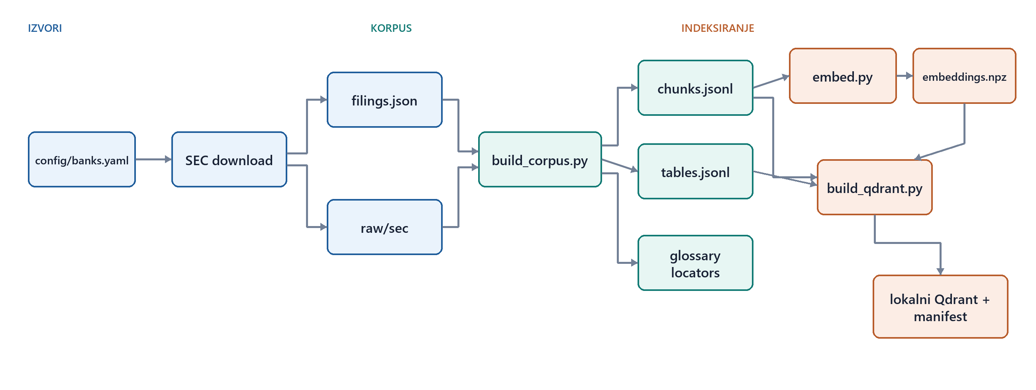
Slika 1. Offline data pipeline od registra banaka i SEC dokumenata do validiranog lokalnog Qdrant indeksa.
Slika 1 razdvaja tri odgovornosti offline toka. Akvizicija prvo čuva manifest i kompletan primary SEC dokument. Izgradnja korpusa zatim proizvodi ograničene narativne zapise, kompletne kanonske tabele i lexical-only glossary locatore. Indeksiranje povezuje uređene chunk ID-jeve, embedding matricu i Qdrant manifest, tako da se zastareo ili neusaglašen artefakt odbija umesto da se tiho učita. Narativni zapisi mogu da se preklapaju, ali se parser-emitted tabele nikada ponovo ne dele: retrieval pretražuje kompaktan opis, a pogodak se hidrira u kompletnu tabelu.

2.1. Aktivni obim
Korpus obuhvata najnovije kompletne primary Form 10-K dokumente za izveštajni datum 31. decembar 2025. Deset banaka čini heterogen presečni skup: veliki globalni i američki univerzalni bankarski sistemi, custody i investment banke, regionalne institucije i specijalizovane banke.
Ticker | Institucija | CIK
JPM | JPMorgan Chase & Co. | 0000019617
BAC | Bank of America Corporation | 0000070858
C | Citigroup Inc. | 0000831001
COF | Capital One Financial Corporation | 0000927628
STT | State Street Corporation | 0000093751
PNC | The PNC Financial Services Group, Inc. | 0000713676
TFC | Truist Financial Corporation | 0000092230
GS | The Goldman Sachs Group, Inc. | 0000886982
ALLY | Ally Financial Inc. | 0000040729
LOB | Live Oak Bancshares, Inc. | 0001462120

2.2. Aktivni tehnološki ugovor
Sloj | Aktuelno rešenje | Uloga
Parsing | sec2md 0.1.23 | SEC-aware stranice, elementi i tabela struktura
Narativ | 512 target / 1.024 max / 64 overlap | Ograničene semantičke retrieval jedinice
Tabele | 2.085 kompletnih kanonskih tabela | Potpuna evidencija bez dodatnog cepanja
Dense | Qwen3-Embedding-0.6B, 1.024d + Qdrant | Semantičko pronalaženje i persistentni vektorski indeks
Sparse | BM25S, Lucene-style | Tačni termini, akronimi, brojevi i pravni entiteti
Fusion | RRF, k=60 | Spajanje rangova bez score kalibracije
Generation | Strict function calling + Pydantic | Fail-closed status, činjenice i citati
Aplikacija | FastAPI, SSE, React 19, SQLite | Lokalni interfejs, niti, izvori i dijagnostika

3. Od SEC dokumenta do kanonskog dokaza

3.1. Akvizicija počinje proverom dokumenta
Downloader koristi SEC submissions podatke, pronalazi poslednji konfigurisani non-amended 10-K, formira URL primary dokumenta i poštuje identifikacioni User-Agent i ograničenu stopu zahteva [10]. Ključna razlika u odnosu na običan downloader je sadržajna validacija: primary dokument mora da sadrži očekivane glavne Item sekcije, finansijske izveštaje i auditorski sadržaj. Time se problem nepotpunog izvora rešava pre parsiranja.

3.2. Strukturni narativni chunking
sec2md daje SEC-specifičnu strukturnu osnovu [11], ali BankScope ne prihvata njegov izlaz kao gotovu retrieval reprezentaciju. Susedni narativni elementi se grupišu dok strukturalna granica: naslov, tabela ili promena sekcije, ne zahteva flush. Dugi blokovi se dele po pasusima i rečenicama, a word-level fallback se koristi samo kada je neophodno. Svaki zapis nosi filing identitet, ticker, CIK, accession, datume, source URL, parser verziju, raw SHA-256, stranice, source element ID-jeve, XBRL oznake, SEC Item, naslov sekcije i record type.

3.3. Kompletna tabela je dokaz, a ne samo embedding tekst
Finansijske tabele zahtevaju drugačiji tretman od narativa [6], [7]. Broj sam po sebi nije činjenica bez zaglavlja kolone, reda, jedinice i perioda. BankScope zato rekonstruiše span-aware grid, klasifikuje tabelu i čuva je u celini. Layout i index tabele mogu ostati u kanonskom store-u, ali se isključuju iz normalne pretrage. Retrieval-eligible tabela dobija jedan deterministički opis koji sadrži naslovni kontekst, kolone, periode, jedinice i značajne row labels; numerički redovi se ne kopiraju u opis.
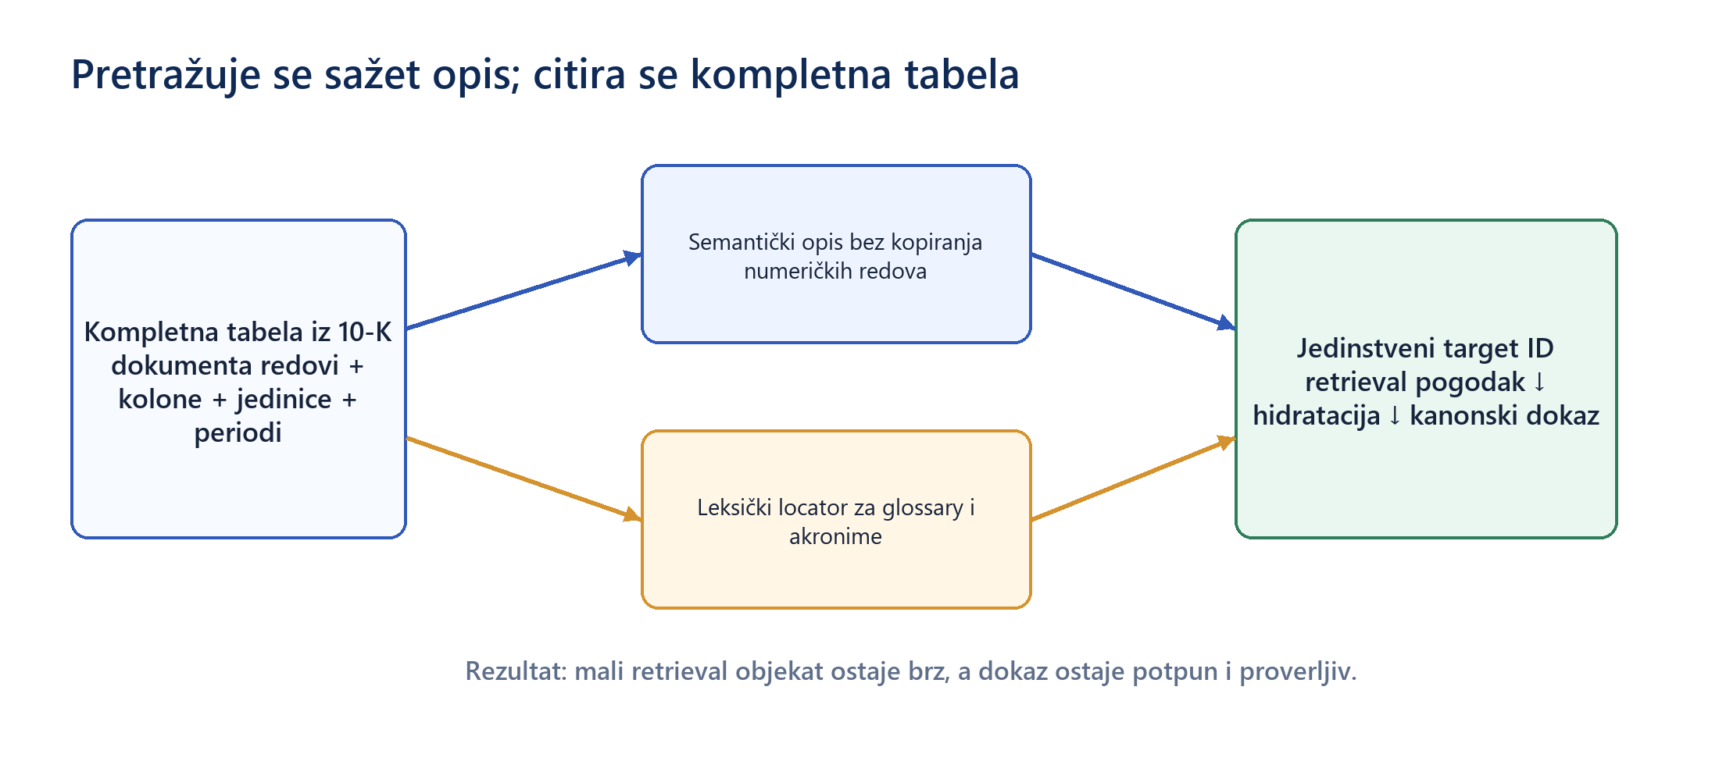
Slika 2. Razdvajanje retrieval reprezentacije od kanonske evidence reprezentacije.
Ovaj obrazac rešava dve suprotne potrebe. Retriever dobija kratak i semantički jasan dokument, dok generator i korisnik dobijaju potpunu izvornu tabelu. `target_chunk_id` povezuje opis ili glossary locator sa istim kanonskim objektom, pa deduplikacija prethodi finalnom limitu i isti dokaz ne zauzima više mesta u rezultatu. Stabilni ID-jevi zavise od source identity-ja i strukturne pozicije, a duplikati i nedostajući table target-i zaustavljaju build.

3.4. Ciljani glossary locatori
Akronimi i definicije su poseban failure mode. Za glossary tabele sistem generiše male lexical-only zapise iz key-value parova. Oni ne proširuju dense korpus i ne postaju novi dokaz; samo olakšavaju da BM25S pronađe termine poput BANA ili GSIB i zatim hidrira roditeljsku tabelu. Aktuelni korpus ima 400 takvih locator-a. Ograničena, problemski usmerena reprezentacija pokazala se korisnijom od masovnog row/cell razlaganja svake tabele.

4. Hibridni retrieval i izolacija banaka

4.1. Dense i lexical signal rešavaju različite slučajeve
Dokumentni zapisi se unapred kodiraju modelom Qwen/Qwen3-Embedding-0.6B na pinovanoj reviziji, punoj dimenziji 1.024 i sa normalizovanim vektorima [8]. `embeddings.npz` čuva matricu, uređene ID-jeve, model i input hash kao reproduktivni artefakt; Qdrant je aktivni persistentni dense store [13]. Pri pokretanju se proveravaju dimenzija, point count, collection name, model i corpus hash. Stari ili neusklađeni artefakti ne dobijaju „best effort” fallback.
BM25S indeks koristi NFKC normalizaciju, kontrolisanu tokenizaciju i čuva finansijske alfanumeričke oblike i znak procenta [9]. Nema stemming-a ni uklanjanja stop-reči, jer identitet termina u regulatornom tekstu često nosi značenje. Dense i BM25S grana tipično vraćaju po 30 kandidata; RRF ih spaja pomoću ranga, a ne sirovog skora. Nakon fusion-a rezultati se deduplikuju po kanonskom target-u i hidrira se narativ ili kompletna tabela.
Zašto mixed backend
Qdrant dense je u kontrolisanom poređenju sačuvao paritet sa in-process dense pretragom, dok Qdrant-native sparse/hybrid nije dostigao kvalitet lokalnog BM25S-a. Aktuelni dizajn zato bira svaku komponentu za ono što je dokazano radila dobro, umesto da sve slojeve preseli u jednu bazu [15], [16].

4.2. Poređenja se ne rešavaju jednim mešanim Top-K skupom
Kada korisnik poredi dve do četiri banke, globalni Top-K može dozvoliti da jedna banka zauzme većinu rezultata. BankScope zato prvo deterministički razrešava sve tickere, zatim gradi peer-free podupit za svaku banku, nezavisno ga embeddinguje i pretražuje sa `limit=5`, `candidate_k=30` i `rrf_k=60`. Svaki bankarski generator vidi samo svoj dokaz. Finalna sinteza dobija validirane bankarske rezultate, a ne sirov mešani evidence pool.
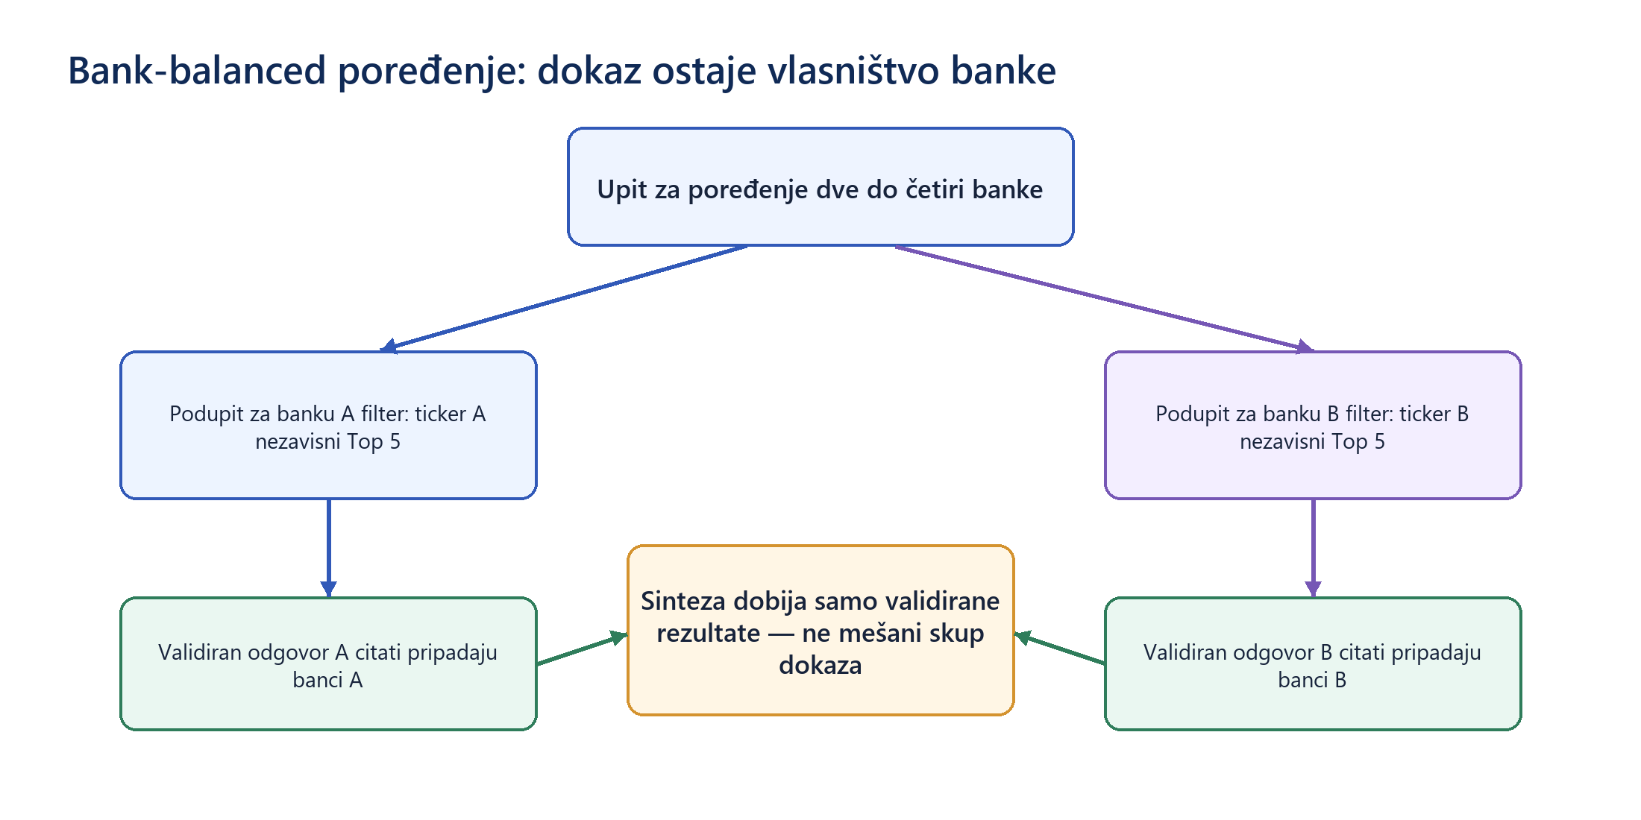
Slika 3. Bank-owned retrieval i citation isolation u višebankarskom poređenju.
Ovaj tok je važan i za retrieval i za generaciju. Bank-balanced kvote sprečavaju crowding, bank-specific pitanje sprečava semantičko razvodnjavanje, a citation ownership onemogućava da dokaz Citi-ja podrži tvrdnju o JPMorganu. Ako jedna banka nema dovoljan dokaz, ostale banke i dalje vraćaju validirane rezultate, dok ukupan status postaje `partial`. Neuspeh jednog entiteta zato ne briše proverljiv rad ostalih.

5. Grounded generacija, konverzacija i kontrola izvora
Online tok namerno odvaja izbor akcije od vlasništva nad podacima i validacijom: model predlaže putanju, dok server zadržava kontrolu nad bankarskim scope-om, budžetima, dokazima, citatima i čuvanjem razgovora.
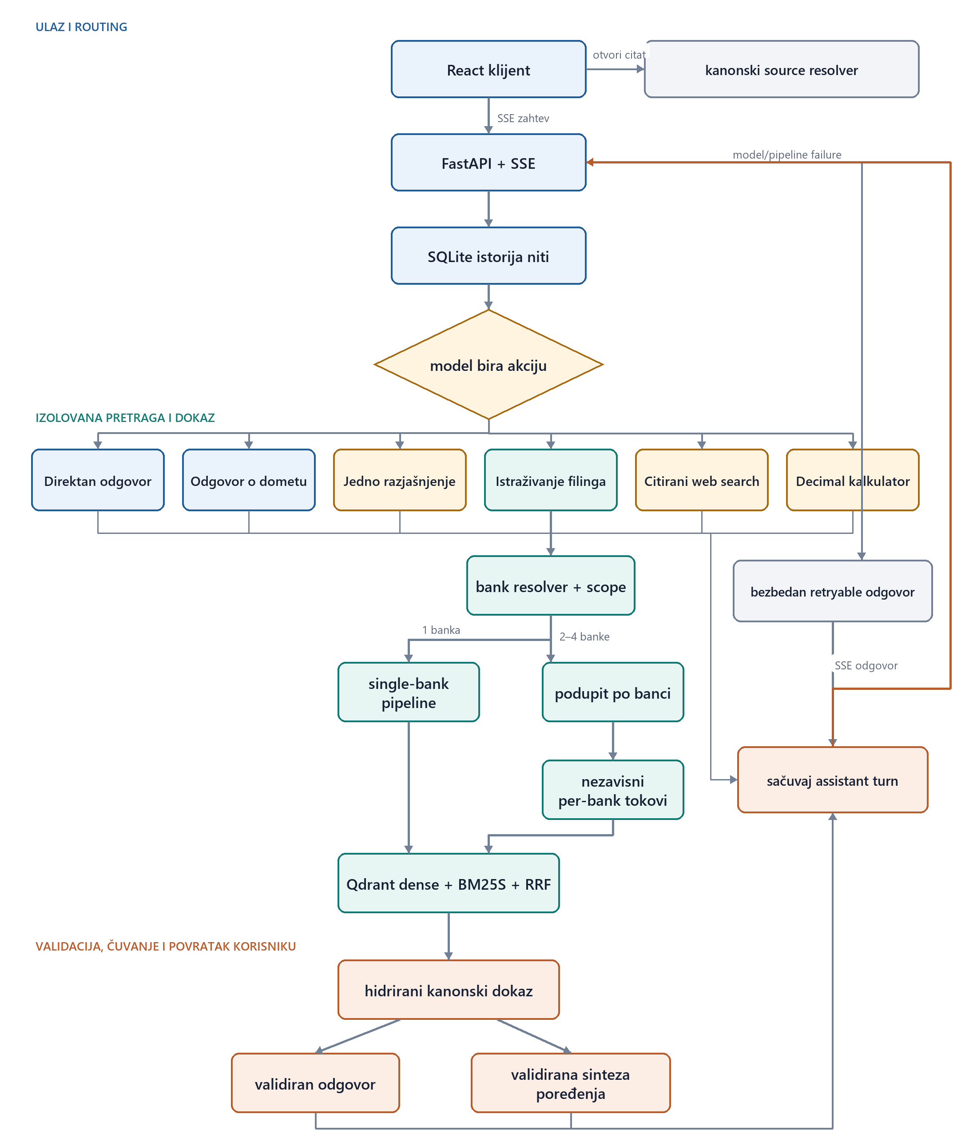
Slika 4. Online tok pitanja i odgovora: routing, izolovana pretraga, validacija, čuvanje i otvaranje kanonskog izvora.
Slika 4 pokazuje da originalna poruka ostaje autoritativna i kada model generiše kontekstualizovan search input. Za jedno-bankarska pitanja radi jedna pipeline putanja; poređenja dve do četiri banke dele se na nezavisne podupite i spajaju tek nakon per-bank validacije. Direktan odgovor, web search, kalkulator i razjašnjenje zaobilaze filing retrieval, dok očekivani model/pipeline neuspeh vraća bezbedan retryable assistant turn. Citati se otvaraju kroz kanonski source resolver, a istorija razgovora služi kao kontekst, ne kao novi dokaz.

5.1. Generacija radi unutar eksplicitnog ugovora
Finalni odgovor nije slobodan tekst. Model bira jednu od četiri međusobno isključive strict funkcije: supported numeric, supported narrative, ambiguous ili unsupported. Numeric rezultat mora da navede entitet, metriku, period, tačan value text, jedinicu i citate. Kod zatim proverava Pydantic šemu, dozvoljene citation ID-jeve, bank ownership i prisustvo kompletne numeričke vrednosti u citiranom kanonskom dokazu. Ne postoji rounding tolerancija koja bi zaokruženu vrednost predstavila kao egzaktan dokaz.
Truncation i contract-shape greške dobijaju najviše jedan repair pokušaj. Nepoznat citat, pogrešan period, cross-bank izvor ili nedovoljan dokaz završavaju kontrolisanim rezultatom, a ne inventivnom dopunom iz parametarskog znanja. Unsupported tekst se renderuje lokalno. Time je validacija autoritativna, a fluentnost modela podređena evidence ugovoru.

5.2. Razgovor je kontekst, nikada dokaz
LangGraph front door razvrstava poruku na direktan odgovor, out-of-scope, clarification, filing research, web research, kalkulaciju ili dokument research. Deterministički sloj i dalje poseduje ticker scope i source policy. Ispod procenjenog budžeta od 12.000 tokena router vidi sirov razgovor; iznad njega stariji kompletni parovi se sažimaju, dok najmanje šest najnovijih parova ostaje verbatim. Sažetak čuva teme i referencije, ali ne stare citate i ne može da postane dokaz za novu filing tvrdnju.
Korisnik može da skrati, prevede ili preformatira prethodni grounded odgovor bez novog retrieval-a. Runtime tada dopušta samo podskup starih citata i odbija nove brojeve, banke ili kvalifikatore. Za novu bankarsku činjenicu uvek se traži novi dokaz. SQLite čuva niti, bank scope i citation metapodatke; otvaranje citata ponovo proverava corpus hash i vraća kanonski narativ ili kompletnu tabelu. Stari ili nestali target-i fail-closed.

5.3. Dijagnostika i evidence audit imaju različite uloge
Runtime Diagnostics objašnjava kako je izvršenje proteklo: izabranu rutu, faze, broj početnih i konačnih dokaza, model/tool budžete, bank isolation i validacione kontrole. To nije skor činjenice. Post-answer evidence audit je mali advisory pregled koji dobija samo originalno pitanje, finalni odgovor i citirane kanonske dokaze. Proverava da li je pitanje adresirano, da li su materijalne tvrdnje podržane, da li postoji kontradikcija i da li citati pokrivaju odgovor. Ne menja već validiran odgovor i ne zamenjuje determinističke provere ili ručni pregled.

6. Korisničko iskustvo i stvarni QA primeri
Finalni interfejs pretvara tehničke ugovore u čitljiv istraživački tok: korisnik postavlja pitanje prirodnim jezikom, vidi odgovor i status podrške, otvara izvore, a po potrebi proširuje dijagnostiku.
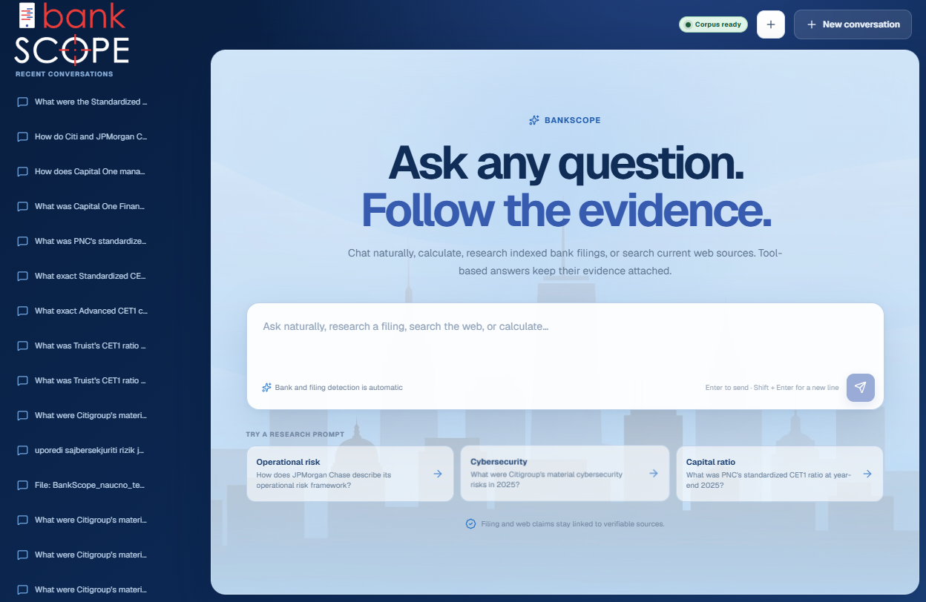
Slika 5. Početna strana BankScope-a

6.1. Egzaktna vrednost iz regulatorne tabele
Na pitanju o Capital One standardized CET1 odnosu za 31. decembar 2025. sistem vraća 14,3%, dva izvora, status `supported`, prolaznu evidence reviziju i prolazne izvršne kontrole. Primer prikazuje scenario: tačno prepoznavanje metrike, pristupa, perioda i entiteta, uz citat koji se može otvoriti.
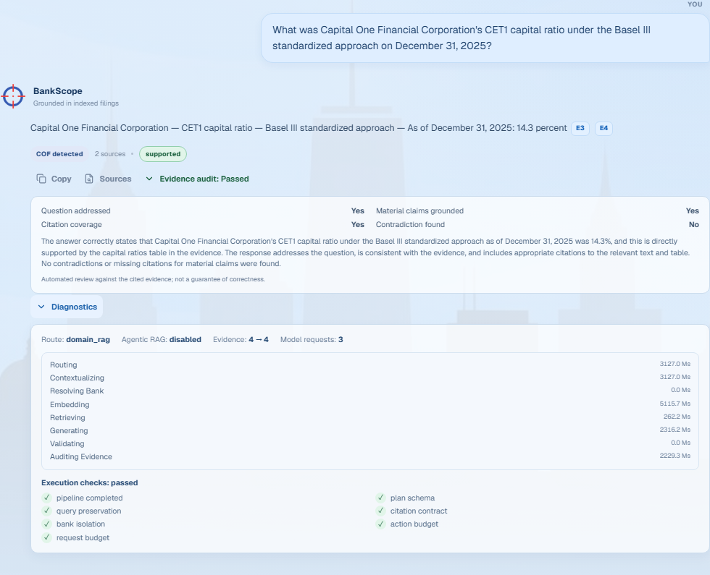
Slika 6. Capital One CET1 odgovor sa evidence audit-om i kompletnom runtime dijagnostikom.
Otvaranjem izvora korisnik ne dobija skraćeni retrieval opis, već kanonsku tekst iz SEC dokumenta.
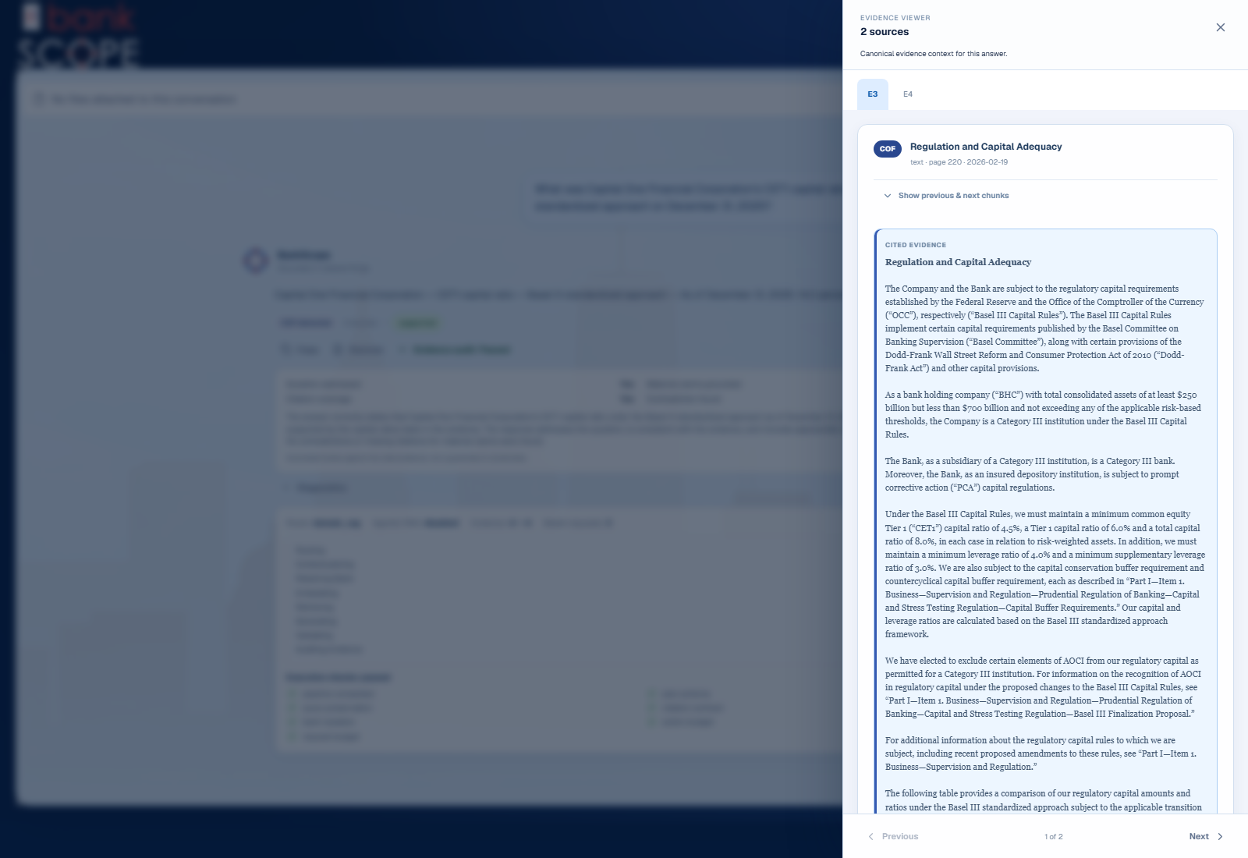
Slika 7. Otvoren kanonski SEC dokaz za Capital One CET1 odgovor.

6.2. Narativna sinteza rizika
Pitanje o upravljanju sajber i tehnološkim rizikom u Capital One okviru zahteva više od jednog chunk-a. Ovaj primer pokazuje da isti evidence ugovor podržava i narativna pitanja, bez prelaska na necitiranu opštu interpretaciju.
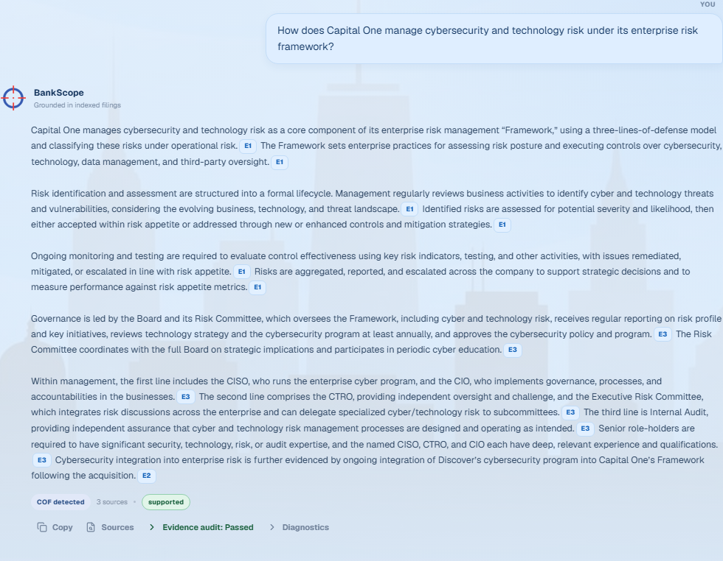
Slika 8. Grounded narativni odgovor o sajber i tehnološkom riziku sa citatima po tvrdnjama.

6.3. Poređenje dve banke
U poređenju Bank of America i Citigroup standardized CET1 odnosa sistem vraća 11,40% i 13,18%, sa odvojenim bankarskim rezultatima, tri izvora, `supported` statusom i nultim mešanjem vlasništva citata. Dijagnostika prikazuje pet modelskih zahteva: dva bank-specific odgovora, sintezu i prateće validacione/audit korake, dok evidence ostaje izolovan po banci.
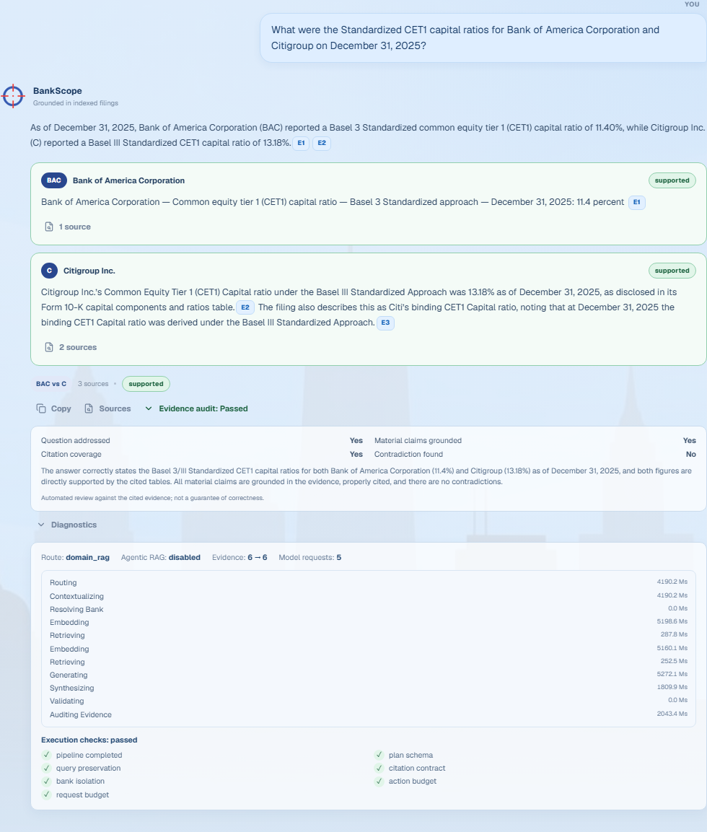
Slika 9. Bank-balanced CET1 poređenje BAC/C sa bank-owned rezultatima i izvršnim kontrolama.

7. Evaluaciona metodologija

7.1. Frozen ugovori i sistematska ručna evaluacija
Retrieval contract sadrži 34 pitanja: 32 answerable, jedno namerno ambiguous i jedno za unsupported period. Qrel ne čuva samo relevantne target ID-jeve već, gde je potrebno, nezavisne `required_evidence_groups`. Time se razlikuje „pronađen je makar jedan relevantan pasus” od „pronađeni su svi dokazi potrebni da se odgovori za obe banke ili sve tražene dimenzije”. Generation, comparison, conversation-memory, routing i evidence-audit challenge imaju zasebne ulaze i gate-ove. Jedan uspešan nivo ne briše neuspeh drugog.
Formalni skupovi pitanja nisu bili jedini oblik evaluacije. Paralelno je sprovedena obimna, sistematska ručna provera: qrel ciljevi i gold odgovori provereni su prema kanonskim 10-K dokazima; numerički odgovori pregledani su po entitetu, periodu, varijanti i jedinici; narativne tvrdnje po potpunosti i citatnoj podršci; a višebankarski odgovori po vlasništvu citata i pokriću svake banke.
Ručni QA obuhvatio je i stvarne korisničke tokove — postavljanje pitanja, otvaranje izvora, evidence audit, runtime dijagnostiku, follow-up poruke i upload dokumenta — kao i zaseban challenge od deset ručno proverljivih slučajeva sa unsupported, ambiguous, numeric, narrative i citation-trap primerima. Ovaj sloj nije sveden na jednu sintetičku ocenu: služio je da proveri semantiku koju automatizovane metrike ne mogu potpuno da obuhvate i da dokumentuje konkretne failure mode-ove.

7.2. Metrike
Metrika | Šta meri | Zašto je bitna
Hit@K | Da li se makar jedan relevantan target nalazi u Top K | Osnovna dostupnost dokaza
Recall@K | Udeo svih relevantnih target-a pronađenih u Top K | Razlikuje delimično od potpunog pokrića
MRR@10 | Recipročna pozicija prvog relevantnog target-a | Nagrađuje ranije relevantne rezultate
Group coverage | Pokrivenost nezavisnih grupa dokaza | Ključna za multi-bank i složena pitanja
Numeric contract | Vrednost, jedinica, period, entitet i varijanta | Sprečava tačan broj u pogrešnom kontekstu
Citation support | Da li citirani dokaz zaista podržava tvrdnju | Razdvaja tematski sličan od dovoljnog dokaza
Ownership | Da li citat pripada banci o kojoj se tvrdi | Sprečava cross-bank kontaminaciju

7.3. Verifikacija repozitorijuma
Provere | Rezultat
Python test suite | 480/480 passed
Frontend Vitest | 42/42 passed
ESLint | passed
TypeScript + Vite build | passed

8. Rezultati

8.1. Aktuelni mixed-hybrid retrieval
Na 32 answerable pitanja prihvaćeni retrieval pronalazi relevantan dokaz u prvih pet rezultata za 31 pitanje i u prvih deset za svih 32. MRR@10 iznosi 0,63854, a mean recall@10 0,92448. Sva četiri grouped pitanja imaju potpuno group coverage u Top 10, odnosno svih 8/8 zahtevnih grupa dokaza je pokriveno. Rezultat uključuje četiri nova COF/STT pitanja, oba glossary slučaja i tri cross-bank pitanja.
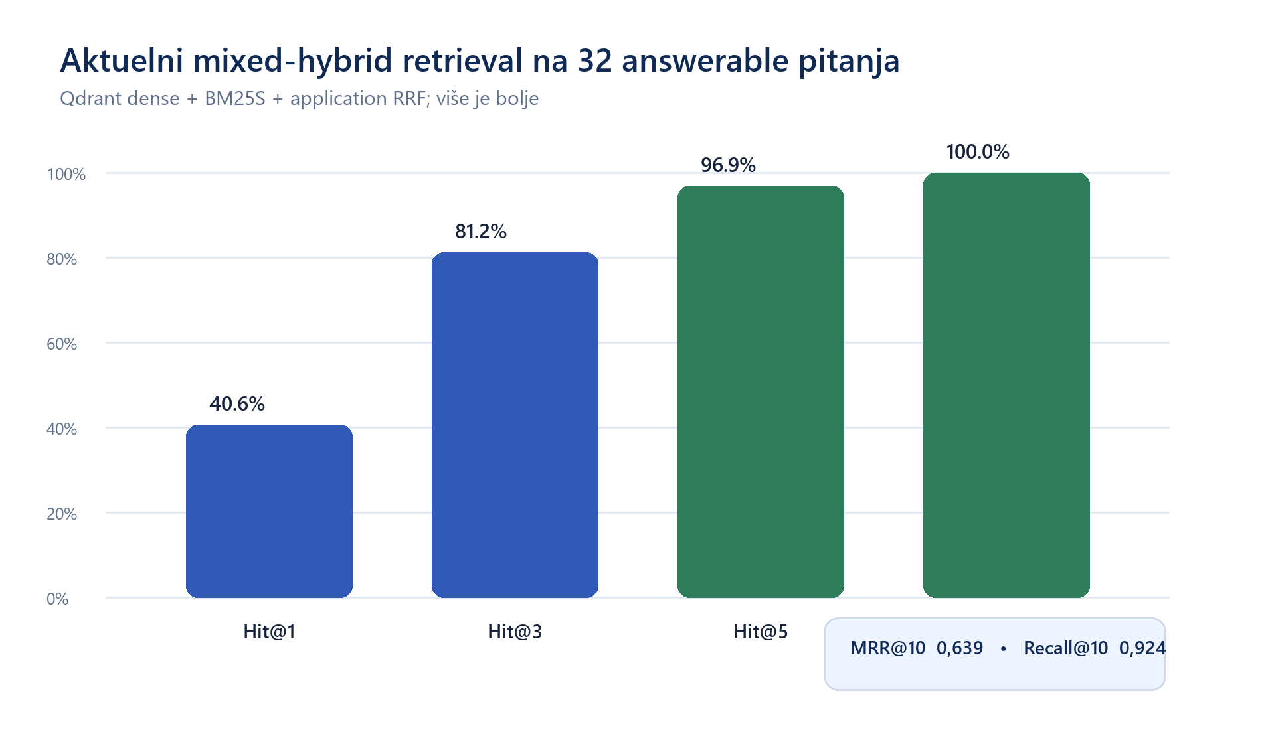
Slika 10. Aktuelne Hit@K metrike accepted mixed-hybrid putanje; MRR@10 i Recall@10 prikazani su u napomeni.
Metrika | Rezultat | Tumačenje
Hit@1 | 13/32 = 40,6% | Prvi rezultat je relevantan za 13 pitanja
Hit@3 | 26/32 = 81,3% | Relevantan dokaz ulazi u prva tri za većinu pitanja
Hit@5 | 31/32 = 96,9% | Samo jedan retrieval miss do petog mesta
Hit@10 | 32/32 = 100% | Sva answerable pitanja imaju dokaz u Top 10
MRR@10 | 0,63854 | Prvi relevantan rezultat je u proseku visoko rangiran
Mean Recall@10 | 0,92448 | Top 10 pokriva većinu svih anotiranih relevantnih target-a
Grouped coverage@10 | 8/8 grupa | Potpuno pokriće složenih i multi-bank zahteva

8.2. Generacija i višebankarska stabilnost
Evaluacija | Rezultat | Status
Generation pitanja | 30/30 završeno, 0 grešaka | pass
Status odgovora | 30/30 tačno | pass
Numeric contract | 17/17 value, unit, period i entity | pass
Variant | 11/11 | pass
Exact numeric cited support | 17/17 | pass
Narrative groundedness | 12/12 | pass
Citation contract | 29/29 supported odgovora | pass
Multi-bank frozen | 3/3 pitanja; 6/6 grupa; 0 ownership prekršaja | pass
Multi-bank stability | 9/9 run-ova; 18/18 grupa; 0 prekršaja | pass
Ten-bank application smoke | 10/10 | pass

Ovi rezultati pokazuju da retrieval uspeh nije ostao izolovana metrika. Tačne numeričke vrednosti preživljavaju structured generation i citation validation, narativni odgovori prolaze groundedness proveru, a isti source-ownership ugovor radi kroz dve banke i ponovljena izvršavanja.

8.3. Razgovor i routing
Na osam follow-up slučajeva stateless retrieval ima Hit@5 od 6/8, dok kontekstualizovan retrieval dostiže 8/8, uz 8/8 rewrite-contract i 3/3 isolation provere. Kasniji routing skup od 55 slučajeva postiže 53/55 tačnih ruta, odnosno 96,36%, sa 100% supported-bank filing recall-a, 100% očekivanog no-retrieval ponašanja za nepovezane zahteve, 100% out-of-scope recall-a i 55/55 scope-preservation provera. Memorija tako poboljšava prirodne nastavke bez preuzimanja uloge dokaza.

8.4. Evidence-audit challenge otkriva korisnu granicu
Poseban challenge od deset ručno proverljivih slučajeva izvršen je 31. avgusta. Svih 10 završava bez runtime greške; status accuracy je 8/10, relevant-citation hit za očekivane supported slučajeve 5/6, citation completeness 8/10, mean precision 90%, a oba citation-trap slučaja su izbegnuta. Dva promašaja su metodološki važnija od proseka: ambiguous Truist pitanje odgovoreno je za korporaciju bez razrešavanja alternativnog bank entiteta, a JPMorgan Chase Bank Advanced ratio ostao je unsupported jer relevantna tabela nije ušla u finalni evidence set. Ideja i jeste bila da proverimo sposobnost odgovora kod nejasnih ili nepotpunih pitanja.

9. Diskusija

9.1. Zašto aktuelna arhitektura radi
BankScope kvalitet ne dolazi iz jedne komponente. Potpun dokument sprečava da retrieval traži nešto što nije ni preuzeto. Strukturni parser i stabilni ID-jevi čuvaju provenance. Whole-table evidence sprečava gubitak zaglavlja i perioda. Dense i lexical signal pokrivaju različite jezičke obrasce. Per-bank retrieval sprečava crowding. Strict generation i lokalna validacija sprečavaju da model fluentno pređe granicu dokaza. Konačno, citation drawer zatvara krug time što korisniku vraća isti kanonski objekat koji je podržao odgovor.
Ovaj dizajn je naročito prikladan finansijskom domenu, gde mala razlika u entitetu, pristupu ili periodu menja značenje broja. Retrieval skor se zato nikada ne tumači kao verovatnoća da je pitanje answerable. Sistem radije vraća ambiguous ili unsupported nego da pretvori topičku sličnost u potvrdu. Za višebankarska pitanja ownership je jednako važan kao recall: dokaz mora biti pronađen, ali i pripisiv pravoj banci.

9.2. Kratke razvojne pouke
Nekoliko ranijih pravaca ostalo je van baseline-a. Prilagođeni parser i masovno row/cell locator razlaganje arhivirani su kada je sec2md + whole-table putanja dala jednostavniji i bolji evidence model. Testirani Qwen reranker na locator-heavy korpusu povećao je latenciju i pogoršao relevantne metrike, pa nije zadržan. Bounded agentic retrieval očuvao je baseline dokaze, ali nije postigao prag za pouzdano recovery ponašanje i ostaje isključen po default-u.

10. Zaključak
BankScope je važan zato što pokazuje kako generativna pretraga može da se primeni u domenu u kome pogrešan entitet, period, regulatorni pristup ili izvor menjaju značenje odgovora. Umesto da se pouzdanost prepusti fluentnosti modela, projekat je gradi kroz proverljiv dokazni lanac — od kompletnog SEC dokumenta do citata koji korisnik može da otvori. Takav pristup je relevantan ne samo za istraživanje 10-K izveštaja već i za širu upotrebu AI sistema u finansijama, riziku, reviziji i drugim okruženjima u kojima su poreklo i reproduktivnost obavezni.
Posebno dobro su rešeni problemi koji se u RAG sistemima često posmatraju odvojeno. Akvizicija proverava kompletnost primary filing-a; stabilni identiteti i source hash veze čuvaju poreklo; whole-table model odvaja kompaktnu retrieval reprezentaciju od kompletnog kanonskog dokaza; Qdrant dense i BM25S lexical signal spajaju se application-side RRF-om; a bank-balanced tok čuva vlasništvo nad dokazom u poređenjima. Na izlazu, striktne šeme, numerička i citatna validacija, kontrolisana apstinencija i kanonski source resolver sprečavaju da verodostojan ton zameni stvarnu podršku.
Jednako važan rezultat projekta je način na koji je kvalitet proveravan. Frozen retrieval, generation, comparison, conversation i routing skupovi daju ponovljive acceptance gate-ove, dok je obimna sistematska ručna evaluacija proverila relevantnost dokaza, tačnost numeričkih ugovora, potpunost narativnih tvrdnji, izolaciju banaka, otvaranje izvora i ponašanje u problematičnim slučajevima. Time su dobri rezultati povezani sa konkretnim dokazima, a poznate slabosti — poput pogrešnog izbora entiteta ili nedovoljnog dokaza — ostale vidljive umesto da budu sakrivene agregatnim prosekom.
Zbog toga je glavni doprinos BankScope-a više od jedne uspešne metrike ili demonstracije interfejsa. Projekat je izgradio celovit, lokalni i auditabilan istraživački sistem u kome su korpus, indeksi, retrieval, generacija, konverzacija, evaluacija i korisničko iskustvo povezani istim pravilima o dokazu. To je čvrsta osnova za dalji razvoj: buduća poboljšanja mogu da se mere prema postojećem baseline-u bez odricanja od provenance-a, izolacije i fail-closed ponašanja koji sistemu daju stvarnu vrednost.

Reference
[1] P. Lewis et al., “Retrieval-Augmented Generation for Knowledge-Intensive NLP Tasks,” Advances in Neural Information Processing Systems 33, 2020.
[2] V. Karpukhin et al., “Dense Passage Retrieval for Open-Domain Question Answering,” Proc. EMNLP, 2020, doi: 10.18653/v1/2020.emnlp-main.550.
[3] N. Reimers and I. Gurevych, “Sentence-BERT: Sentence Embeddings using Siamese BERT-Networks,” Proc. EMNLP-IJCNLP, 2019, doi: 10.18653/v1/D19-1410.
[4] S. Robertson and H. Zaragoza, “The Probabilistic Relevance Framework: BM25 and Beyond,” Foundations and Trends in Information Retrieval, 2009, doi: 10.1561/1500000019.
[5] G. V. Cormack, C. L. A. Clarke and S. Büttcher, “Reciprocal Rank Fusion Outperforms Condorcet and Individual Rank Learning Methods,” Proc. SIGIR, 2009, doi: 10.1145/1571941.1572114.
[6] J. Herzig et al., “Open Domain Question Answering over Tables via Dense Retrieval,” Proc. NAACL, 2021, doi: 10.18653/v1/2021.naacl-main.43.
[7] Z. Chen et al., “FinQA: A Dataset of Numerical Reasoning over Financial Data,” Proc. EMNLP, 2021, doi: 10.18653/v1/2021.emnlp-main.300.
[8] Y. Zhang et al., “Qwen3 Embedding: Advancing Text Embedding and Reranking Through Foundation Models,” arXiv:2506.05176, 2025.
[9] X. H. Lù, “BM25S: Orders of Magnitude Faster Lexical Search via Eager Sparse Scoring,” arXiv:2407.03618, 2024.
[10] U.S. Securities and Exchange Commission, “Developer Resources” i “Accessing EDGAR Data,” sec.gov, pristupljeno 31. 8. 2026.
[11] L. A. Storian, “sec2md: Convert SEC filings to structured Markdown,” GitHub repozitorijum, github.com/lucasastorian/sec2md, pristupljeno 31. 8. 2026.
[12] UKPLab, “SentenceTransformers semantic search documentation,” sbert.net, pristupljeno 31. 8. 2026.
[13] Qdrant, “Qdrant Client and Local Mode Documentation,” qdrant.tech, pristupljeno 31. 8. 2026.
[14] IEEE Author Center, “Structure Your Paper,” ieeeauthorcenter.ieee.org, pristupljeno 31. 8. 2026.
[15] N. Bakić, “Banking Technology and Operational Risk Intelligence Assistant (BankScope),” commit 65a216132bc99e32229456751789754157e092aa, pregledano 31. 8. 2026.
[16] BankScope, “Architecture Decision Records 001–016,” docs/decisions/, 2026.
[17] BankScope, “Frozen retrieval, generation, comparison, routing and application evaluation artifacts,” data/evaluation/ i data/evaluation/results/, 2026.
[18] BankScope, “QA demo and evidence-audit challenge,” docs/final-report-assets/qa-demo-2026-08-31/ i docs/evidence_audit_evaluation.md, 31. 8. 2026.

Dodatak A. Aktuelni sistemski snapshot
Element | Vrednost
Banke | JPM, BAC, C, COF, STT, PNC, TFC, GS, ALLY, LOB
Filings | 10 kompletnih primary 2025 Form 10-K dokumenata
Dense retrieval zapisi | 6.550
Kanonske tabele | 2.085
Glossary locatori | 400 lexical-only zapisa
Embedding | Qwen/Qwen3-Embedding-0.6B, rev. 97b0c614…, 1.024 dimenzije
Dense store | Persistent local Qdrant, cosine
Sparse store | BM25S, Lucene-style
Fusion | Application RRF, k=60
Candidate pools | 30 dense + 30 sparse
Multi-bank | 2–4 banke, independent retrieval po ticker-u
Agentic RAG | Eksperimentalni additive-only put, default false
Conversation | LangGraph front door + bounded history/summary + SQLite
API/UI | FastAPI/SSE + React 19/TypeScript/Vite

